# بررسی خواص فیزیکی و مکانیکی هیبرید های پلی یورتان پایه آبی/ مونومرهای مختلف آکریلاتی

# هنگامه هنرکار1*،غزل مینوفر2، و مهدی باریکانی3

# 1استادیار، پژوهشگاه پلیمر و پتروشیمی ایران

# 2کارشناس ارشد، پژوهشگاه پلیمر و پتروشیمی ایران

# 3استاد، پژوهشگاه پلیمر و پتروشیمی ایران

٭h.honarkar@ippi.ac.ir

**چکیده**

در این پژوهش، هیبریدهای پلی یورتان پایه آبی و درصد های وزنی مختلف از مونومر های آکریلاتی متفاوت( بوتیل آکریلات، متیل متاکریلات و آکریلیک اسید) با استفاده از روش پلیمریزاسیون رادیکالی تهیه شدند. در سنتز پلی یورتان های پایه آبی روش پیش پلیمر بکار رفت. خواص فیزیکی و مکانیکی نمونه ها با استفاده از آزمون کشش تک جهته و زاویه تماس استاتیک مورد مطالعه قرار گرفتند.

**کلید واژگان**: هیبرید، پلی یورتان پایه آبی، مونومرهای آکریلاتی، کشش، زاویه تماس.

**1- مقدمه**

پلی یورتان های پایه آبی در سال هاي اخير بسيار مورد توجه و مطالعه قرارگرفته اند و كاربردهاي آن ها به طور پيوسته رو به رشد است. امروزه، پلي يورتان هاي پايه آبي به دامنه اي از كاربردها نفوذ كرده اندكه قبلاً فقط به وسيله سيستم هاي پايه حلالي قابل دسترسي بود. با توجه به آلودگي كمتر، افزايش اهميت سلامتي، ايمني و محيط زيست، پلي يورتان هاي پايه حلالي و در نتيجه حلال هاي آلي گران قيمت به تدريج با پلي يورتان هاي پايه آبي و حلال هاي بي ضرر مثل آب جايگزين مي شوند. یکی دیگر از مزایای پلی یورتان های پایه آبی، عدم وابستگی گرانروی پراکنه به وزن مولکولی و امکان تشکیل فیلم با تبخیر ساده آب است]1.[ ولی این گروه از پلی یورتان ها دارای معایبی از جمله مقاومت کم در محیط های مرطوب (به دلیل وجود گروه های آب دوست)، براقیت و سختی کم در فیلم نهایی، طولانی بودن زمان تهیه فیلم هستند]2[. به منظور بهبود این ضعف ها و اصلاح خواص، پلی یورتان های پایه آبی را با روش های متفاوت اصلاح می کنند. در این پژوهش، این اصلاح با استفاده فرایند هیبرید شدن با مونومر های آکریلاتی انجام شد. در هیبرید ها با استفاده از خواص هم افزایی آکریلات و پلی یورتان پایه آبی، مقاومت زیاد در برابر سایش ، چقرمگی، مقاومت پارگی، مقاومت شیمیایی ، خواص خوب در دمای پایین و خواص نوری مطلوب مورد انتظار است]3[. در این مقاله، خواص فیزیکی و مکانیکی هیبریدهای پلی یورتان پایه آبی/ مونومرهای مختلف آکریلاتی مورد بحث قرار می گیرد.

**2- بخش تجربی**

در این پژوهش، پلی کاپرولاکتون (جرم مولکولی g/mol2000) از شرکت Solvay، دی متیلول پروپیونیک اسید (DMPA)، 1و4-بوتان دی ال (BDO) ، تری اتیل آمین و هیدروکسی اتیل متاکریلات از شرکت MERCK، 4و4'-دی سیکلو هگزیل متان دی ایزوسیانات (H12MDI)، کاتالیزور DBTDL، ، مونومرهای آکریلاتی شامل بوتیل آکریلات، متیل متاکریلات و آکریلیک اسید، پتاسیم پرسولفات و سدیم دو دسیل سولفات از شرکت SIGMA به کار رفت.

برای سنتز نمونه ها، راکتور mL250 ته گرد، 4 دهانه مجهز به همزن مکانیکی، دماسنج، کندانسور و ورودی گازنیتروژن، داخل حمام روغن، به کار رفت. ابتدا، پلی کاپرولاکتون خشک با دمای ˚C80 وارد راکتور شد. سپس، H12MDI و مقداری از کاتالیزور قطره قطره به وسیله قطره چکان به واکنش اضافه شد تا بعد از 4 ساعت پیش پلیمر مختوم به NCO تهیه شود. پس از آن، DMPA و BDO به واکنش افزوده شد. سپس، هیدروکسی اتیل متاکریلات (HEMA) قطره قطره به راکتور وارد شد و واکنش 2 ساعت دیگر ادامه یافت. پس از آن، مرحله خنثی سازی به وسیله تری اتیل آمین (TEA) انجام گرفت. پس از 30 دقیقه، آب با سرعت زیاد به سیستم اضافه شد. در ادامه، سدیم دو دسیل سولفات و پتاسیم پرسولفات، به ترتیب به عنوان امولسیون کننده و شروع کننده به پراکنه آبی یورتانی، در یک بالن سه دهانه ته گرد mL250، همراه یک کندانسور، ورودی گاز نیتروژن و قطره چکان در حمام روغن ˚C70، وارد شدند. بعد از 15 دقیقه، طبق جدول شماره 1 نسبت های مختلف از مونومرهای آکریلاتی به واکنش افزوده شدند. پس از مدت زمان 3 ساعت، هیبرید پلی یورتان پایه آبی/ آکریلات به دست آمد. این نکته قابل ذکر است که هیبریداسیون در نسبت وزنی 70 به 30 از پلی یورتان پایه آبی و آکریلات، انجام گرفت.

جدول 1. نسبت وزنی مونومرهای آکریلاتی در نمونه های سنتز شده

|  |  |  |  |
| --- | --- | --- | --- |
| رديف | بوتیل آکریلات  (درصد وزنی) | متیل متاکریلات  (درصد وزنی) | آکریلیک اسید  (درصد وزنی) |
| WPUA-1 | 100 | 0 | 0 |
| WPUA-2 | 50 | 50 | 0 |
| WPUA-3 | 50 | 45 | 5 |

**3- نتايج و بحث**

**1-3-تنش تک جهته**

برای آزمون کشش دستگاه SANTAM بکار رفت. نمونه ها به صورت فیلم های مستطیل با ابعادmm 50 ×10 و با ضخامت mm 1 تهیه شدند. این آزمون با سرعت mm/min 10 در دمای اتاق انجام شد. داده های حاصل از این آزمون در جدول 2 و هم چنین، منحنی تنش-_کرنش نمونه های سنتزی در شکل 1 ارائه شده است. در بین آن ها ، نمونه 1 بالاترین ازدیاد طول تا پارگی را به علت پخش خوب و اندازه ذرات ریزتر بوتیل آکریلات در ماتریس پلی یورتان پایه آبی داراست. هم چنین، نمونه 2 و 3 ازدیاد طول تا پارگی کمتری نسبت به نمونه 1 دارند زیرا از خود رفتار نیمه بلورین نشان می دهند و تشکیل بلور به کاهش انعطاف پذیری کمک می کند. در واقع، به دلیل وجود اندازه ذرات بزرگتر و افزایش جدایش فازی در آن ها، امکان تمرکز تنش و شکست زود هنگام وجود دارد. البته نمونه سوم با داشتن گروه های COOH مربوط به آکریلیک اسید موجود، به دلیل ایجاد پیوند هیدروژنی، قطبیت بالا، و به دلیل داشتن اندازه ذرات بزرگتر نسبت به نمونه 2، شکننده تر عمل می کند. نمونه پلی یورتان پایه آبی خالص نیز رفتار شکننده دارد.

جدول 2. خواص مکانیکی هیبرید های پلی یورتان پایه آبی/ آکریلات سنتز شده

|  |  |  |
| --- | --- | --- |
| رديف | استحکام کششی(MPa) | ازدیاد طول تا پارگی(%) |
| WPUA-1 | 978/1 | 52/145 |
| WPUA-2 | 203/3 | 16/119 |
| WPUA-3 | 502/18 | 80/16 |
| WPU | 668/10 | 91/17 |

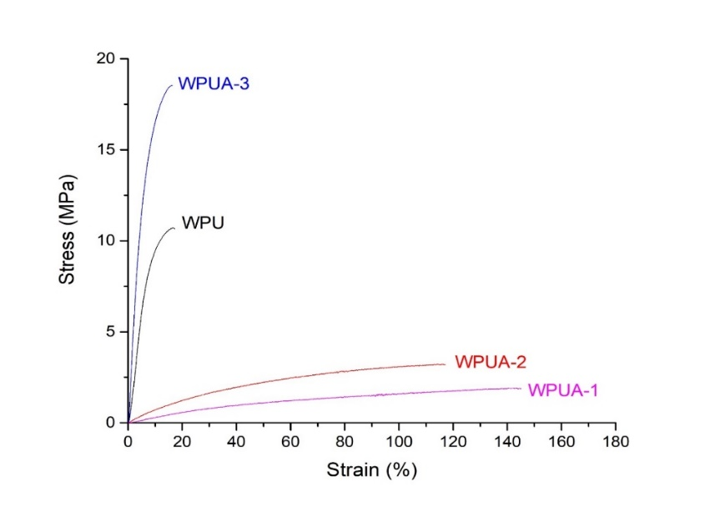

شکل 1. منحنی تنش-کرنش نمونه های پلی یورتان آب پایه خالص، و هیبرید های پلی یورتان پایه آبی/ آکریلات

**2-3-آزمون زاویه تماس استاتیک**

از این آزمون برای بررسی میزان آب دوستی سطح فیلم های حاصل از سنتز پلی یورتان پایه آبی خالص و هیبرید های پلی یورتان آب پایه/ آکریلات در دمای محیط استفاده شد. به همین منظور، حدود یک میکرولیتر آب بر روی نمونه ها قرار داده و بعد از گذشت 10 ثانیه، زاویه تماس اندازه گیری شد. دستگاه مورد استفاده Kruss G10 بود. با توجه به ساختار پلی یورتان پایه آب خالص و آب دوستی بیشتر این نمونه به سایر نمونه های هیبریدی، انتظار می رفت که زاویه تماس آن از سایر نمونه ها کمتر باشد و با افزایش مونومر آکریلاتی در هیبرید پلی یورتان پایه آبی/ آکریلات از میزان آب دوستی کاسته شود و منجر به افزایش زاویه تماس گردد. داده های این آزمون که در جدول 3 گنجانده شده اند، صحت این پیش بینی را تایید می کنند. نمونه 1 بیشترین زاویه تماس را در بین نمونه ها داراست. در مقابل نمونه 3 زاویه تماس کمتری نسبت به دیگر نمونه های هیبریدی دارد که می توان آن را مربوط به وجود گروه های اسیدی آکریلیک اسید دانست که در ساختار این نمونه موجود است(شکل 2).

جدول 3. زوایای تماس استاتیک مربوط به پلی یورتان خالص و هیبرید های پلی یورتان پایه آبی/ آکریلات

|  |  |
| --- | --- |
| رديف | زاویه تماس(degree) |
| WPUA-1 | 056/49 |
| WPUA-2 | 051/44 |
| WPUA-3 | 783/29 |
| WPU | 134/19 |

|  |  |
| --- | --- |
| 2 | 1 |
| 4 | 3 |

شکل 2. تصویر میکروسکوپ الکترونی پویشی از زوایای تماس قطرات با سطوح نمونه های سنتزی: 1: WPUA-1 ، 2:WPUA-2 ، 3: WPUA-3 ، و 4: WPU

**4- نتيجه‌گيری**

در این پژوهش، هیبریدهای پلی یورتان آب پایه/ آکریلات با مقادیر مختلف مونومرهای آکریلاتی، سنتز شدند. خواص مکانیکی و فیزیکی آن ها به وسیله آزمون کشش تک جهته و آزمون زاویه تماس استاتیک مورد بررسی قرار گرفت. نتایج حاصل از آزمون کشش حاکی از آن است که ازدیاد طول تا پارگی هیبریدها بجز نمونه سوم، نسبت به نوع خالص افزایش یافت. نمونه 3 به دلیل داشتن گروه های اسیدی ، مدول بیشتری نسبت به سایر نمونه ها از خود نشان داد. هم چنین، با استفاده از آزمون زاویه تماس استاتیک، می توان فهمید نمونه های های هیبریدی نسبت به نوع خالص، آب گریز عمل کردند و به مراتب زاویه تماس در این نمونه ها افزایش یافت. در آخر، با توجه به نتایج حاصل، هیبرید های سنتزی نسبت به نمونه خالص خواص فیزیکی و مکانیکی بهتری نشان دادند و در بین نمونه های هیبریدی، نمونه اول عملکرد بهتری داشت. لازم به ذکر است که نمونه های سنتز شده به شکل روکش پلی یورتان پایه آبی قابل استفاده است و از آنجا که در تهیه آن ها آب به عنوان حلال اصلی بکار برده شده از نظر اقتصادی نیز مقرون به صرفه می باشد.

**مراجع**

[1] Honarkar H. (2018). Waterborne polyurethanes: A review. Journal of Dispersion Science and Technology, 39, 507-516.

[2] Honarkar H., Barmar M., Barikani M. (2016). New Sulfonated Waterborne Polyurethane Dispersions: Preparation and Characterization, Journal of Dispersion Science and Technology. 37, 1219-1225,

[3] Minoofar Gh., Honarkar, H., Barikani, M. (2018). Review of waterborne polyurethane/ acrylate hybrids. Iran Polymer Technology; Research and Development, 3(1), 65-74.